METALİK MALZEMELERİN ULTRASONİK YÖNTEMLE MUAYENESİ
Herkes bildiği için anlatılmayacaktır. Yankı metosdu ile çalışır. Gözenekli seramikler geçen dalga metoduyla çalışır.
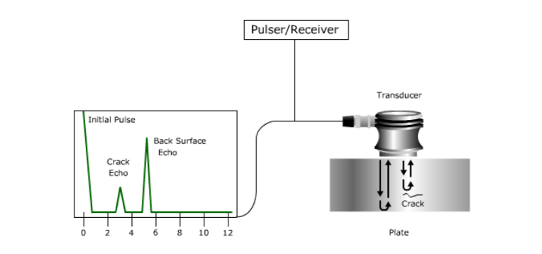
Şekil 2: ULTRASONİK YÖNTEM ÇALIŞMA PRENSİBİ
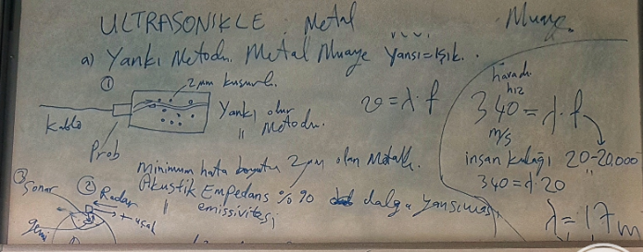
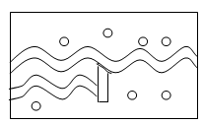
Kusurlu Parçada Hatadan Yankı:
Hatanın büyüklüğünü ve uzaklığını saptayabiliyoruz.
ULTRASONİC MUAYNE
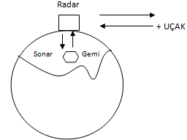
RADAR
1.Radar elektromanyetik dalga ile gemi,uçak kuş ssürüsü gibi cisimleri görmemizi sağlar
2.Sonar sistemleri deniz altı balık balık cislerine kadar bize bilgi verir.
3.Elektro manyetik dalgalar ile malzemelerin içindeki kusur, boşluk çatlak gibi heterojen kusurları hakkında bilgiler verir.
Ultrasonic dalglar ile malzeme içindeki heterojen bütün kusurları tespit ederiz.
Radar; uçakların sayısı ve uzaklığı hakkında bilgi verir
Sonar: Gemilerin sayısı ve uzaklığı hakkında bilgi verir. Aralarındaki fark; dalga boyları farkıdır.

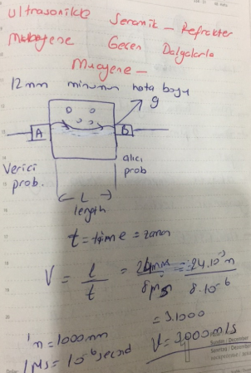
Gözeneksiz metallerde, ultrasyon muayene hata uzaklığını ve büyüklüğünü veriyor.

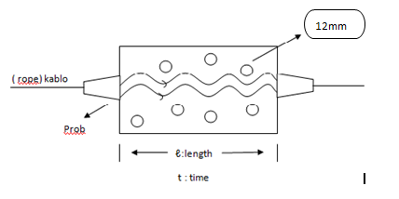
12 mm ; minimum hata boyu
Minimum hata boyundan küçük dalgalar karşı loba ulaşır.
1--- a ) Ultranik yöntemle muayenenin prensibini aşağıdaki şekille açıklayınız. b ) 10 yılın üzerinde çalışan yüksek fırın, ark vb tuğlalı fırınlarda c) gözenekli ve gözeneksiz dökülebilir fırınlarda nasıl kullanıldığını ve önemini açıklayınız. d) Bu tip fırınlarda duvar kalınlıklarını ölçülmesinin yararlarını açıklayınız.
* Gözenekli malzemelerin ultrason hızını gözenekler ve taneler arasındaki sinterlenmiş alan etkiler. Yıldırımın çarptığı yerin bana olan uzaklığını hesaplayabilirim
4*340m gibi Gözenekli malzemelerde dalga boyu arttırılıp diğer proba geçer ve gaçme hızını hesaplarız.
Amerikanın keşfi kadar önemli sonuçlar 1.bir üretimde hammadde türleri tane büyüklüğü üretim pres basıncı, yağlayıcı bağlayıcı pişirme süresi heterojenliği değiştirir. Ultasonic hız değişmez aynen devam ediyor nasıl metallerde hetorejenlik kusur olorak çıkıyorsa burdada kusur olarak çıkar Eğer üretimde hammadde değişirse bunlardan bir tanesi değişirse heterojenlik gözenek değişir. Eğer ultrasonic hız değişirse yukarıdaki parametreleri incele
Sonuç
Malzeme bilgisi kitabı mühendislere yazılır ama önce doktorların okuması gerekir
Muayne
1. metalürjik, insan hayvan muaynesi Gözeneksizde malzemelerde gözeneği boyutu uzaklığı
2gözenekli malzemelerde ultrasonic hız bulunuyor imallatta parametre değişimi
Tıp =muayne 2 malzeme üretimi ve muaynesi İstasiklik değerlendirme
Tüm mühendisleri düne gelinceye kadar malzeme bilgisi ve muaynesi zorunlu dersti ve istatislik zorunlu dersti
Muayne tıp insan ve hayvan
Malzeme muaynesi
Işık ısı sen şiddeti ve dalga boyları farkılı
Metalürjide ve makine mühendisliğinde kazanlarda yağ su asit ve asitli maddelerle işlem yapılır bütün bular sonucu metal-seramik- emayae kazan iç yüzeylerin oksitler ve katılaşmık yağlar ve tabakalar meydana gelir bunları torna spatula ile temizlemek mümkün deği buları temizlemek kazanın içi yüzeyinde hasar veriyor ultra sonic yöntemle kazan yüzeyinde yüzeydeki kirlerin temizlemiyor
3 aylık ceninin beyninde hasar olup olmadığı saptanıyor
Yarım doktor candan yarım imam imandan yarım mühendisde candan eder sakat bırakır.
Minimum hata boyundan küçük dalgalar karşı loba ulaşır
- Malzeme zorlandığı zaman çatlak halka yayındı ses hızı ile çatlak hızı ile aynı olmuyor
- Uçaklarda periyodik bakım yapılmaktadır.
Uçak bakım-tamir masrafı uçağın satış fiyatının 2.5 katı olabilir mi?
Hızlı trenlerde de uçaklardaki gibi periyodik bakım planları vardır. Sistem uçak gibi komple bakımı gerektirir.
Rulman bir uçağı dil ile çekilebilecek kadar sürtünme kuvvetini azaltır.
Rulmanın bir ömrü vardır. Uçaklarda, trenlerde, otomobillerde, deniz araçlarında kullanım ömründen sonra kaza tehlikesi olmadan değiştirilmelidir.
Bir rulman bir kazaya neden olabilir. O aracın içerisindekilerin hayatına mal olabilir.
Ultrasınik yötemle hata boyutu bulunur. 3,5 mikro metredir.
- İşte bu yöntemle, dallanma yöntemi ile malzemenin mukavemeti bulunur. Ona göre dizaynı yapılır.
- Parçaları bu sayede minimum boyutta yapabiliyoruz.
ULTRASONİK YÖNTEMİN FAYDALARI
1.Porozitenin etkisi incelendi. Porozite artarsa ultrasonik hzı düşer.Porozite yani gözeneklilik ses dalgasının içeride daha fazla zamanda geçmesine sebep olur ve böylece hızı azaltır.
2. Dökülebilir refrakterlerde suyun etkisi incelendi.
Eğer şekillendirme sırasındaki su oranı yüksek tutulursa, fazla su reaksiyona girmeden kalır. Kurutma sırasında bünyeden uzaklaşan suyun bıraktığı gözenekler mukavemeti düşürmektedir. Şekillendirme su oranı normalin üzerinde arttıkça basma dayanımı su oranıyla ters orantılı düşer.
3. Seramik ve refrakter malzemelerde pişirme sırasında sinterleme olur. Sinterlemenin az veya çok olması mekanik özellikleri etkiler. Sinterleme ne kadar iyi olursa yani taneler birbirine ne kadar temas ederse;
a) mukavemet o kadar yüksek olur
b) ultrasonik dalga o kadar kısa yoldan hedefe gider.
c) bunlara bağlı olarak porozite azalır, mukavemet artar hızda artar.

SONUÇ:
Doğum öncesi bebeklerin anne karnında muayenesinde; çocuğun bulunduğu plasenta sıvısının kalınlığı, çocuğun organ boyutlarının (kafa çapı, böbrek ölçüleri vs) ölçülmesini ciddi şekilde etkiler, daha küçük görülmesine sebep olabilir, hata oranı artar. Buna scattering (saçılma) sebep olur. - Plasenta sıvısının kalınlığının artması, scattering (saçılma) açısını arttırdığı için; çocuk organları olduğundan daha küçük hesaplanır. Buna da scattering (saçılma) denir. Saçılma, yansıyan dalganın açısını değiştirir ve çocuk organ boyutlarının olduğundan daha küçük hesaplanmasına sebep olur, yanıltıcı olur.
- Metal ve Seramik malzemelerin muayenesinde de durum benzerdir.
- Seramik malzemeler gözenekli olduğu için bazen seramik malzeme su içerisinde bekletilerek tüm gözeneklerin su ile dolması sağlanır ve bu şekilde ölçüm yapılır. Gözeneklerin boş ve dolu olması durumuna göre seramiklerin pek çok özelliği bu farktan gidilerek hesaplanır. Suyun dışında yağ, cıva ve alkol gibi malzemelerle de seramiklerin farklı özellikleri saptanabilir.
- Metal ve Seramik malzemelere su içerisinde muayene, radar ve sonar ile muayene yapılmaktadır.

